六ヶ所再処理工場 何でも聞こう話そうかい
集いのご案内 １１月３日（土 祝）
●

再処理工場からの放射能は、どこからどうやって出しているの？
地震が起きても大丈夫なの？ 働いている人たちは安全なの？
映画「六ヶ所村ラプソディー」を見たけれど、次は何をしたらいいの？
止めるために、何が必要なの？
六ヶ所再処理工場について知りたい人、聞きたい人、語りたい人、ぜひご参加ください！

六ヶ所再処理工場では、現在、試運転（アクティブ試験）の第４段階です（第５段階までで試運転は完了）。再処理工場では、全国の原発から集めた使用済み核燃料をせん断していますが、いまは機器の故障によって燃料のせん断は中断しています。再処理工場では、高い放射能のため、各機器はセルという密閉された小部屋に置かれており、原発とは違って修理も遠隔操作で行われ、非常に難しいものです。
来年の２月頃に試運転を終了し、本格運転を始めようとしています。本格運転になれば、試運転とは比べものにならない大量の放射能が海や大気に日常的に放出されることになります。青森や岩手をはじめ、全国各地の市民、農漁業者、消費者・生協団体、サーファー仲間から、新たに署名運動等が始まっています。
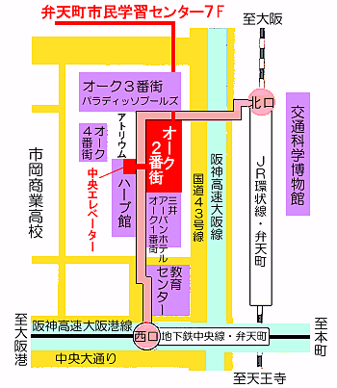環境を汚染する再処理工場を止めるために、何が必要で、何ができるのか等について、話し合っていきましょう。ぜひ、ご参加ください。

六ヶ所再処理工場 何でも聞こう話そうかい

日 時：１１月３日（土曜・祝日） 午後１時開場
午後１：３０～４：３０
場 所：大阪市立 弁天町市民学習センター 特別会議室
（弁天町駅前ビル「弁天町駅前オーク２番街」の７階）
大阪市港区弁天町1-2-2-700 TEL 06-6577-1430
ＪＲ環状線「弁天町」駅下車北口・徒歩３分
地下鉄中央線「弁天町」駅下車西口(２)Ａ出口・徒歩３分
参 加 費：一般500円／ 大学生300円／ 高校生以下200円
（予約は必要ありません）

主催：グリーン・アクション
京都市左京区田中関田町22─75─103 TEL 075-701-7223 FAX 075-702-1952
美浜・大飯・高浜原発に反対する大阪の会
大阪市北区西天満４─３─３ 星光ビル３階 TEL 06-6367-6580 FAX 06-6367-6581

